《纽约时报》评出的最具启发性、突破性的书
分心！健忘！拖沓！放纵！纠结！
我们的大脑怎么了？我们该怎么办？
斯坦福行为研究中心知名心理学家帮你理清乱乱脑

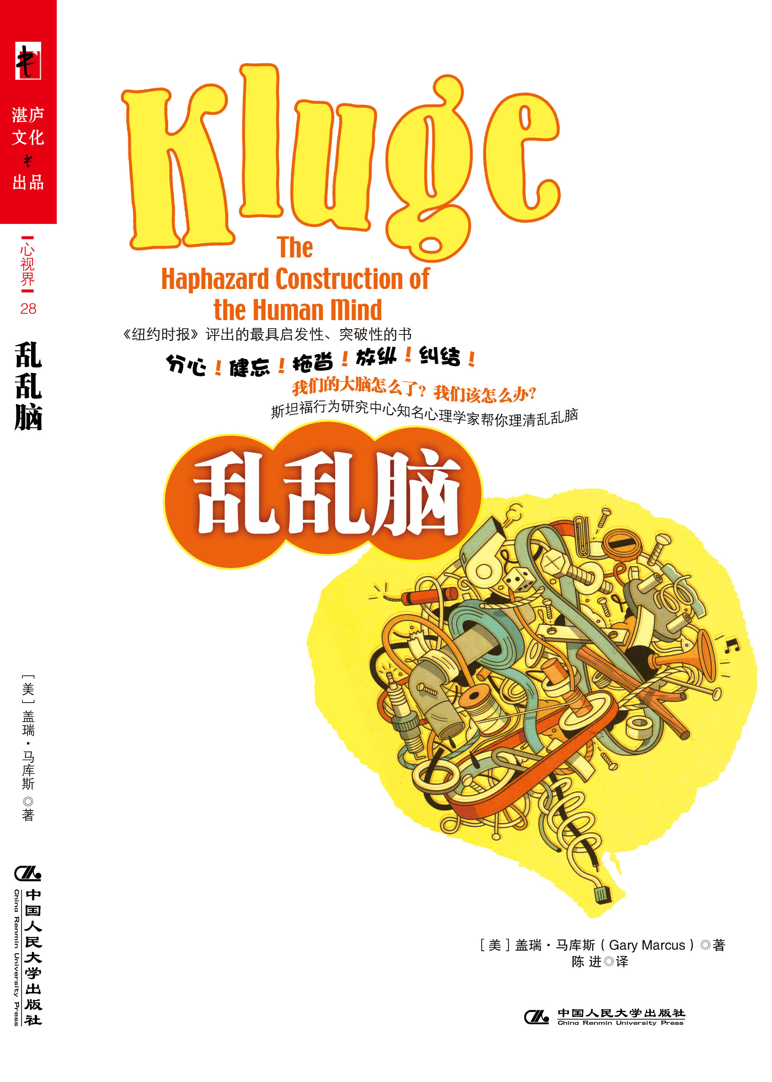
书名：《乱乱脑》
书系： 心视界 28
书号： 978-7-300-11285-2
著译者：[美] 盖瑞·马库斯（Gary Marcus） 著 陈 进 译
责任编辑：黄珏苹 王玉坤
开本：16开 页数：170页 纸张：轻型纸
出版时间：2010.2
定价：29.8
出版社：中国人民大学出版社

◎ 本书卖点
·为什么有钱人不觉得幸福？
·为什么我们常做出违背自己意志的行为？
·为什么领导要坚持错误的决定？
·为什么有人把钱花在一文不值的地方？
·为什么我们会花大把时间看毫无益处的电视节目？
◎ 读者定位
大众
◎ 作者简介
盖瑞·马库斯
- 他是纽约大学的青年才俊，年纪轻轻就已著述颇丰；
- 他是心理学与脑研究专家，目前是纽约大学心理学教授，纽约大学婴幼儿语言学习中心主任。
- 他稀奇古怪的理论总是彻底颠覆传统智慧，比如为什么大脑老出错？小小的基因如何创造了人类复杂的思维？
- 他也很喜欢在各大媒体上写一些通俗易懂的作品，如《纽约时报》、《费城询问报》、《洛杉矶时报》等。
- 他的“乱乱脑”的观点引起了同业学者以及普罗大众的广泛讨论，亚马逊网站上有许多读者留下了“长篇大论”。
- 他的主要著作包括《代数的头脑》(The Algebraic Mind)、《头脑的诞生》(The Birth of the Mind)、《诺顿心理学读本》(The Norton Psychology Reader)。

◎ 内容介绍
我们是否具有“高贵的理性”和“无尽的能力”？是否如“上帝的形象”一般完美？来自纽约大学的心理学家盖瑞·马库斯认为，远非如此。在这本浅显易懂的书中，马库斯表明了其实大脑并不是一个被优雅地设计出来的器官，而是一个克鲁奇（一个粗制滥造而且拙劣的奇特系统）。他向我们揭示了一种看待人类大脑的全新方式——别把它当做是超级计算机，而要看成是一堆缠绕在一起的管道——这种视角，正好能够对某些人类天性中最为神秘的部分加以说明。
马库斯通过带领着读者对人类经验的主要领域——记忆、信念、决策、幸福——巡游一圈之后，展现了大脑无数的不足之处。他解释了为何人们经常会反对自己的兴趣；为何金钱买不到幸福；为何领导者通常坚持错误的决定，以及为何像“被人们离弃的那些人也走了”这样简单的句子都会让我们迷惑不解。
作者还出人意料地提出了有效的方法来战胜我们内在的混乱，从而改善我们自身和我们的社会。他自始至终向我们表明，仅凭偶然且无目的的进化，如何从缺陷中产生卓越，从而造就了我们的大脑。
◎ 名家推荐
达尔文著述道，“进化是伴随着改变的传衍。”任何对人类大脑起源的认识都必须考虑到两个方面。在这部资料丰富、引人入胜的书中，盖瑞·马库斯以详尽的论据显示了人类大脑的设计包括了其在进化起源过程中同时受到的限制和折中的因素。
——史蒂芬·品克，《思维的要素》 (The Stuff of Thought)著者

没人能持续节食，人也没法解决对TRS-80(上世纪八十年代初期的一种微型机机——译者 注)来说根本是小菜一碟的逻辑问题。这下我们知道原因了：都是我们大脑的错。《混乱的大脑》，正是为像你这样希望找一本在乘飞机时都能引人阅读的严谨的科普读物的人准备的。找一本来，看看自己那美丽而杂乱的大脑吧。
——丹·希思(Dan Heath)，《创意粘力学：为什么有的构想能成功，有的却不行？》 (Made to Stick: Why Some Ideas Survive and Others Die)合著者

一张关于我们大脑过失的迷人清单，它表明虽然我们人的大脑不过就是一套应急配备的独立的“问题求解仪”，但多数时候，也已经够用了。
——丹尼尔·J·莱维汀(Daniel J. Levitin)，《这就是你的音乐头脑》(This is Your Brain on Music)著者

盖瑞·马库斯擅长解释最复杂的科学问题。不仅让人阅读时能够明白，更能让你在多年之后仍记得住他的理论。阅读本书是一大乐事，读完之后仍能感到本书中的远见卓识和它带给人的愉悦感。
——乔纳森·海特，《象与骑象人》(The Happiness Hypothesis)著者

- 编辑推荐
混乱不注定失败
如果我们做错了事，别人常会批评说：“你怎么不动动脑子？”人们好像有一个共识——只要我们开动脑筋，就应该能把事情做好，真的是这样吗？我们的大脑真的这么可靠吗？
你是否有这样的经历：刚锁上家门，才惊觉忘了带钥匙；正和朋友八卦，一个熟得不能再熟的明星的名字突然想不起了，彻底卡了壳；着了魔似的相信电视购物广告，虽然屡次上当，但仍然坚信这次不会错；即使明知没有证据证实鬼神的存在，但依然会相信护身符能带给你好运，依然不敢夜晚在墓地逗留；为了买到便宜25块钱的电饭煲，我们不惜长途跋涉，但如果是价值5000的手机，便宜25块对我们好像就没有任何吸引力了；虽然知道看肥皂剧对我们毫无益处，但依然无法抗拒它的诱惑，心甘情愿地每天做两个小时的“沙发土豆”。
你在犯这些可笑错误的时候，我们的大脑在干什么？它为什么这么混乱？我们为什么如此健忘、如此分心、如此拖沓、放纵和纠结？
让我们跟随美国著名心理学马库斯，对人类大脑机能的主要领域——记忆、信念、选择、语言、快乐来一次彻底的巡游。他将向我们展现大脑哪里不完美，解释为什么我们的大脑会让我们犯错，我们美丽而杂乱的大脑究竟怎么了。
看到这里，你是不是有些绝望，我们的大脑真的无可救药了吗？
虽然我们的大脑不完美，虽然我们不可能彻底改变大脑的构造，但我们完全可以遵照专家的建议，让我们的大脑在混乱中获得理性，在缺陷中实现卓越。钥匙已经在你的手中，快去打开那扇通往聪慧、理智、快乐、成功的门吧！
◎ 简要目录
第1章 乱乱脑初体验
为什么我的大脑会乱乱？

第2章 记忆
为什么我能清楚地记得十几年前小学同学的名字，却想不起昨天的早餐？

第3章 信念
为什么我会轻易相信广告，而不管我是否需要那个东西？

第4章 选择
为什么我会选错股票，选错专业，甚至连结婚对象也选错了?

第5章 语言
为什么我常常听不懂别人的话，别人也不明白我要说什么？

第6章 快乐
为什么我无法抗拒美食和美女，虽然我知道那是饮鸩止渴？

第7章 崩溃
为什么我会狂躁、会抑郁，难道大脑死机了？

第8章 真正的智慧
大脑并不是不可救药，我能为它做些什么？
◎ 建议上架
畅销书/智商/思维

原文“People people left left.”中斜体的部分应该是作为主语People 的补足语，但这样的表述类似于汉语里面产生语法歧义的表述，易让人产生混淆如“咬死了主人的狗”可以理解成“主人的狗被咬死了”，也可以理解成“把主人咬死了的狗”。 ——译者 注

